# 9. R Markdown으로 데이터 분석 보고서 만들기

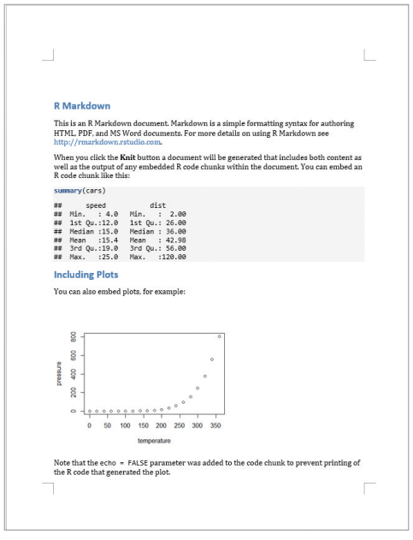

##### NP

## 14-1. 신뢰할 수 있는 데이터 분석 보고서 만들기

**신뢰할 수 있는 데이터 분석 보고서**

* 코드와 결과물이 설명 글과 함께 어우러진 보고서
  + 독자가 분석 과정을 명확히 이해할 수 있음
  + 직접 코드를 실행하면서 동일한 결과가 도출되는지 확인 가능
  + 코드를 자신의 분석 작업에 활용 가능
* 재현성(Reproducibility)을 갖춘 보고서
  + 동일한 분석 과정을 거쳤을 때 동일한 분석 결과가 반복되어 나옴

**R 마크다운(R Markdown)**

* 마크다운 문법을 이용해 R 데이터 분석 보고서를 생성하는 기능
* HTML, 워드, PDF 등 다양한 포맷으로 저장 가능, 별도 문서 작성 소프트웨어 없이 R로 보고서 작성 가능

##### NP

#### 마크다운 문법

## R 마크다운이란?  
  
마크다운 문법으로 코드를 작성해 [HTML](https://ko.wikipedia.org/wiki/HTML)로 변환할 수 있습니다. R 마크다운을 이용하면 분석 과정과 결과를 자세하게 기술할 수 있기 때문에 **재현 가능성**을 갖춘 *데이터 분석 보고서*를 만들 수 있습니다.  
  
### R 마크다운 문법 예제  
  
아래와 같이 작성하면 코드와 함께 `summary(cars)`를 실행한 결과물이 출력됩니다.  
  
```{r}  
summary(cars)  
```  
  
별도로 이미지 파일을 붙여 넣는 작업을 하지 않아도 코드 아래에 그래프를 삽입할 수 있습니다.  
  
```{r}  
library(ggplot2)  
qplot(data = mpg, x = drv, fill = drv)  
```

#### HTML 출력 결과

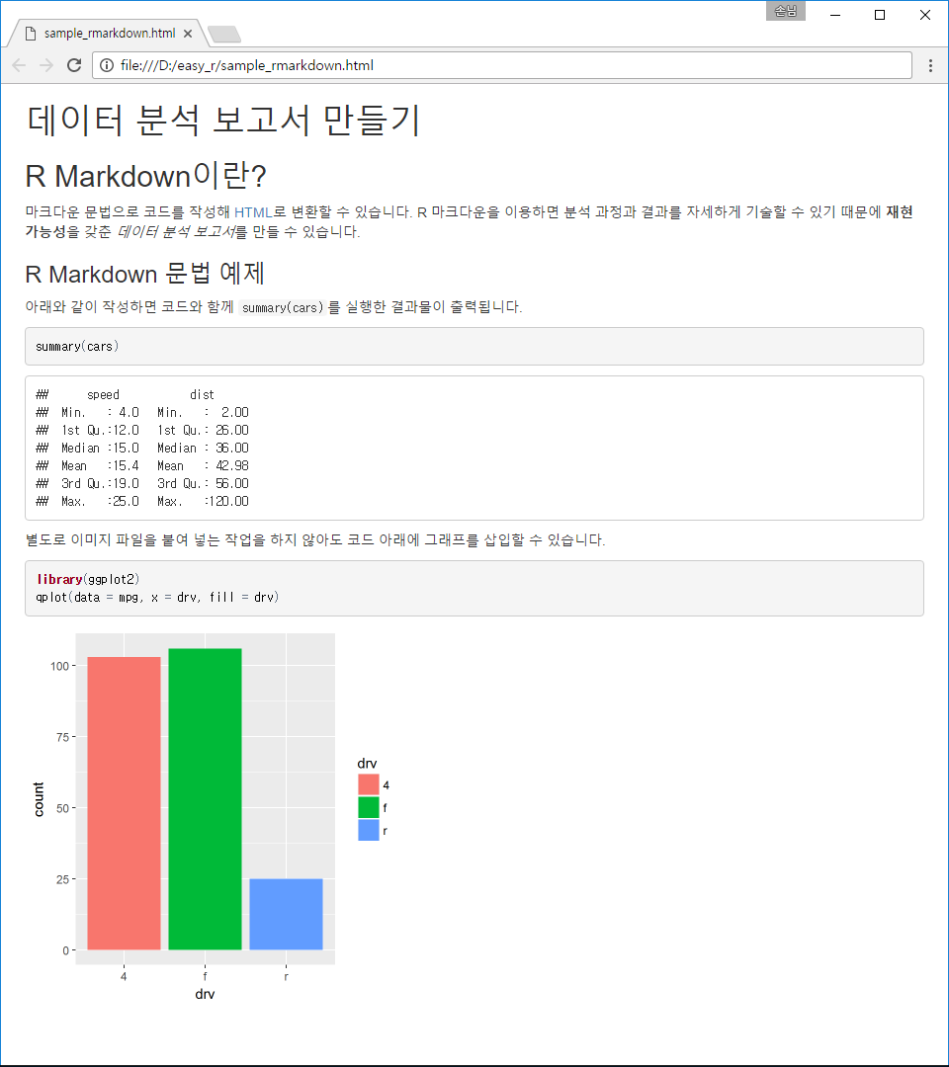

### 양식 적용하기

#### 마크다운 문법

문자 앞뒤에 *특수 문자*를 넣으면 기울임체가 됩니다.  
  
문자 앞뒤에 **특수 문자**를 넣으면 강조체가 됩니다.  
  
문자 앞뒤에 ~~특수 문자~~를 넣으면 취소선을 만듭니다.  
  
문자 앞뒤에 [특수 문자](http://www.google.com/search?q=special+character)를 넣으면 하이퍼링크를 만듭니다.  
  
# 1 단계 제목  
## 2 단계 제목  
### 3 단계 제목  
#### 4 단계 제목  
  
데이터 앞부분 일부를 출력하려면 `head()` 를 이용하면 됩니다. `tail()`은 데이터 뒷부분 일부를 출력하는 기능을 합니다.

#### HTML 출력 결과

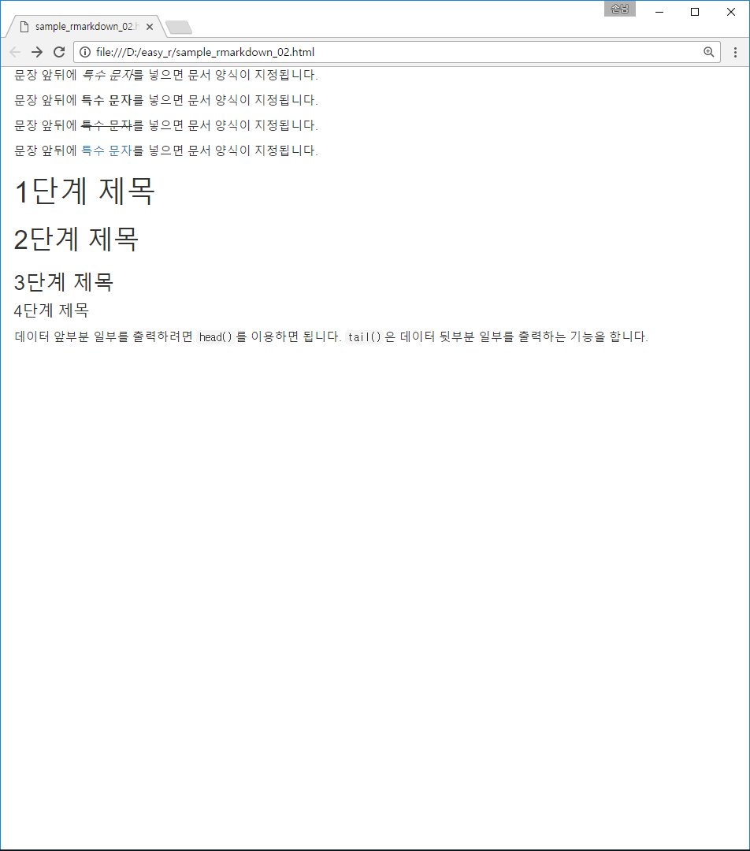

##### NP

### 코드와 실행 결과

코드 청크(Code chunk) 안에 코드 입력(단축키 [Ctrl + Alt + I])

```{r}  
summary(cars)  
library(ggplot2)  
qplot(data = mpg, x = drv, fill = drv)  
```

PDF파일로 저장하기를 하려면

1. TeX소프트웨어를 설치합니다.

* 윈도우 – MiKTeX 설치 : https:// miktex.org/download
* 맥 –MacTeX 설치(사파리로 접속) : <http://tug.org/mactex>

1. R스튜디오를 재실행한 후 R마크 다운 문서 상단의 output 부분을 아래와 같이 수정합니다.

---

output:

pdf_document:

latex_engine: xelatex

mainfont: MalgunGothic

---

##### NP

#### HTML 출력 결과

